ГУАП

КАФЕДРА № 42

ОТЧЕТ   
ЗАЩИЩЕН С ОЦЕНКОЙ

ПРЕПОДАВАТЕЛЬ

|  |  |  |  |  |
| --- | --- | --- | --- | --- |
| старший преподаватель |  |  |  | С. Ю. Гуков |
| должность, уч. степень, звание |  | подпись, дата |  | инициалы, фамилия |

|  |
| --- |
| ОТЧЕТ О ЛАБОРАТОРНОЙ РАБОТЕ № 5 |
| МАКСИМУМ В СКОЛЬЗЯЩЕМ ОКНЕ |
| по курсу: |
| АЛГОРИТМЫ И СТРУКТУРЫ ДАННЫХ |
|  |

РАБОТУ ВЫПОЛНИЛ

|  |  |  |  |  |  |
| --- | --- | --- | --- | --- | --- |
| СТУДЕНТ гр. № | 4326 |  |  |  | Г. С. Томчук |
|  |  |  | подпись, дата |  | инициалы, фамилия |

Санкт-Петербург 2024

СОДЕРЖАНИЕ

1 Цель работы 3

2 Задание 3

3 Краткое описание хода разработки 3

4 Исходный код программы 4

5 Результаты работы программы с примерами 5

6 Выводы 6

1. Цель работы

Целью данной лабораторной работы является изучение алгоритмов оптимизации с использованием структур данных, таких как двусторонняя очередь (deque), для эффективного нахождения максимумов в скользящем окне заданного массива чисел.

1. Задание

По заданию было необходимо реализовать алгоритм поиска максимумов в каждом скользящем окне размера m массива чисел A[1…n] со временем работы O(n).

1. Краткое описание хода разработки
2. Для достижения оптимальной сложности O(n) решено использовать двустороннюю очередь (deque). Deque позволяет эффективно добавлять и удалять элементы с обеих сторон. В данной задаче используется для хранения индексов элементов массива, которые потенциально могут быть максимумами в текущем окне.
3. На каждом шаге обработка текущего элемента выполняется в 3 этапа:

* Удаление из deque элементов, выходящих за пределы текущего окна.
* Удаление элементов, меньших текущего, так как они не могут быть максимумами.
* Добавление текущего индекса в deque.

Как только окно полностью заполнено (i ≥ m−1), добавляется максимум текущего окна (первый элемент в deque) в список результатов.

1. Программа протестирована на нескольких примерах, включая крайние случаи, такие как:

* Окно размера 1 (m=1), где максимум каждого окна — сам элемент.
* Окно размера n, где результатом является максимум всего массива.
* Большие массивы для проверки производительности.

1. Исходный код программы

from collections import deque

*# Находит максимум в каждом окне размера m массива array.*

def find_max_sliding_window(n, array, m):

*# Дек для хранения индексов элементов текущего окна*

deque_indices = deque()

max_in_windows = []

for i in range(n):

*# Удаляем элементы, которые выходят за пределы окна*

if deque_indices and deque_indices[0] < i - m + 1:

deque_indices.popleft()

*# Удаляем из дека все элементы, которые меньше текущего*

*# Так как они не могут быть максимумом в текущем или последующих окнах*

while deque_indices and array[deque_indices[-1]] < array[i]:

deque_indices.pop()

*# Добавляем текущий индекс в дек*

deque_indices.append(i)

*# Максимум окна находится в начале дека*

*# Начинаем добавлять максимумы в список только после того, как заполнили первое окно*

if i >= m - 1:

max_in_windows.append(array[deque_indices[0]])

return max_in_windows

def main():

*# Чтение входных данных*

n = int(input("Введите n: ").strip())

array = list(map(int, input("Введите массив: ").strip().split()))

m = int(input("Введите m: ").strip())

*# Вычисление максимумов в каждом окне*

results = find_max_sliding_window(n, array, m)

*# Вывод результата*

print(" ".join(map(str, results)))

if __name__ == "__main__":

main()

1. Результаты работы программы с примерами

На рис. 1, 2, 3 изображено тестирование написанной программы с различными входными данными.

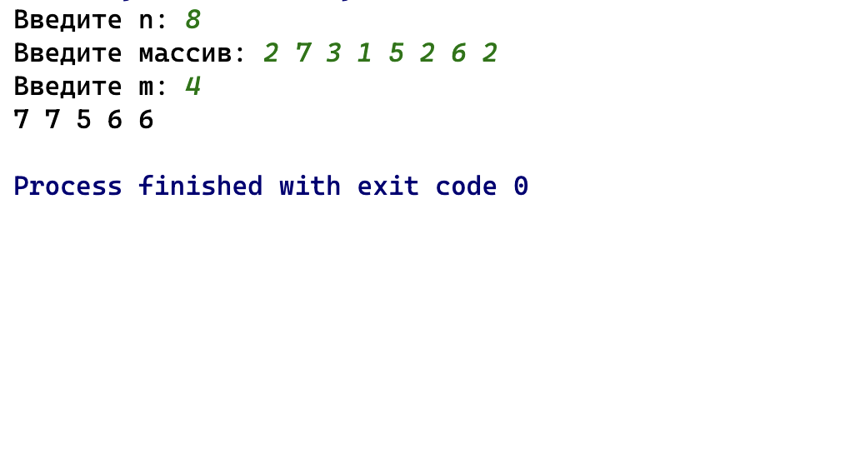

Рисунок

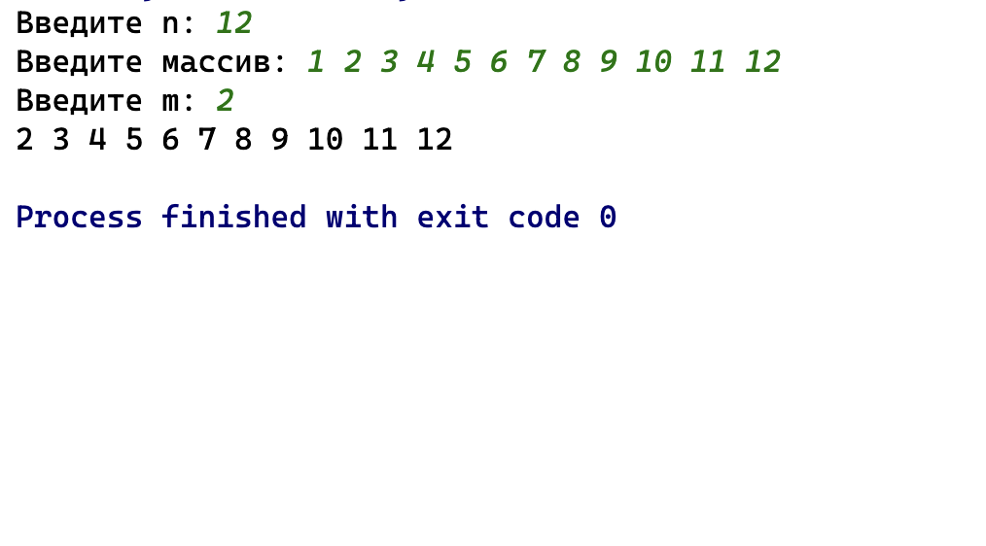

Рисунок

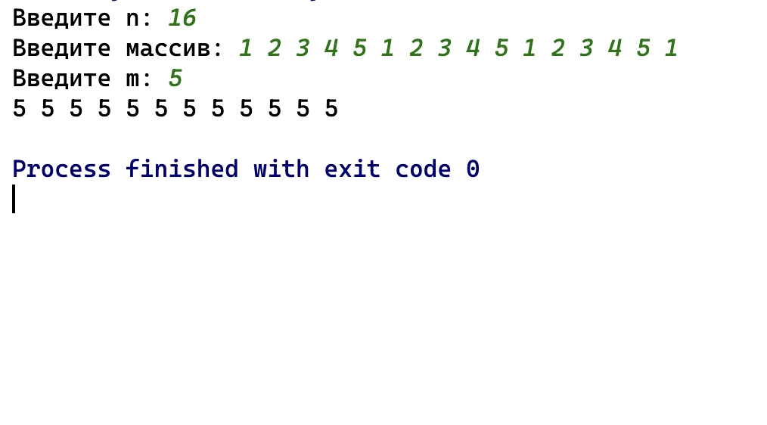

Рисунок

1. Выводы

* В результате выполнения лабораторной работы было изучено использование двусторонней очереди (deque) для оптимизации вычислений в задачах, связанных с окнами фиксированного размера.
* Разработан алгоритм нахождения максимумов в скользящем окне со сложностью O(n), что позволило эффективно обрабатывать массивы длиной до 105.
* Работа продемонстрировала важность выбора подходящей структуры данных для оптимизации алгоритмов, что является ключевым навыком в разработке высокопроизводительных приложений.